Prezentacija 4

Lan мреже засноване на ethernet технологији
- Чвор C шаље поруку за чвор E
- Сви чворови (осим чвора C) проверавају да ли је порука која се налази на сабирници (магистрали) упућена баш њима
- Чвор E, коме је упућена порука, преузима је са сабирнице
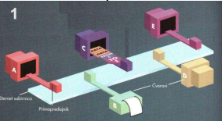

- Уколико више чворова истовремено пошаљу поруке на сабирницу, долази до тзв. колизије
- Пренос свих порука које су изазвале колизију се прекида и информација о насталој колизији шаље се свим чворовима у мрежи

Binarno експоненцијални back-off алгоритам
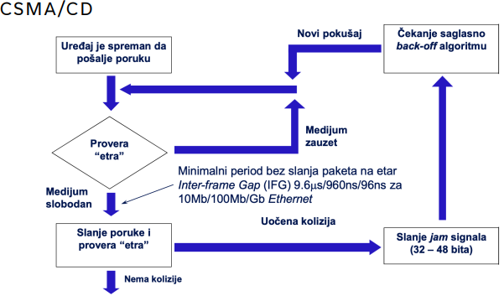
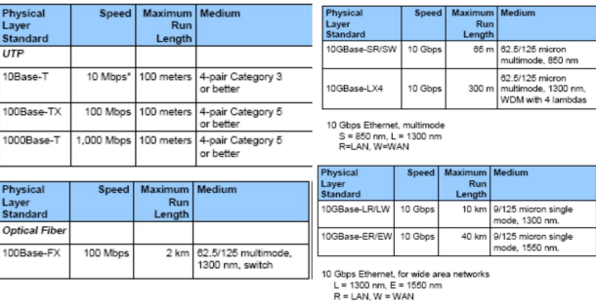
Ознаке стандарда физичком слоју
Врста сигнала:
- Baseband
  - дигитална сигнализација, цео спектар се користи за један комуникациони канал тако да дељење није могуће.
- Broadband
  - аналогна сигнализација, спектар се може поделити (рецимо фреквенцијски) на више комуникационих канала.

Компонента која омогућава повезивање рачунара у рачунарску мрежу назива се мрежни интерфејс. Раније је мрежни интерфејс најчешће био реализован као посебна мрежна картица, сада је најчешће интегрисан на матичној плочи.
Ethernet мрежни интерфејси имају јединствену адресу.

Задаци мрежног интерфејса (Moguce je da pitanje bude I da se nabroje od pozadi, gde bi onda prvi bio Pristup medijumu, pa onda odozdo na gore I uzimalo ono sto je desno od /)
- Пренос података од/до оперативне меморије
- Баферисање података
- Израда оквира (подела/спајање поруке)
- Приступ медијуму
- Претварање паралелног у серијски запис (и обрнуто)
- Шифровање/дешифровање
- Слање/пријем сигнала

Адреса мрежног интерфејса
Media Access Control (MAC) адреса је јединствени идентификатор придружен мрежном интерфејсу. 48-битне MAC адресе представљају се помоћу шест двоцифрених хексадекадних бројева раздвојених знаковима (:) или (–)
47:20:1B:2E:08:EE
64-битне EUI адресе представљају се помоћу осам двоцифрених хексадекадних бројева раздвојених знаковима (:) или (–)
01-23-45-67-89-AB-CD-EF

Приликом серијског слања адресе бајтови се преносе с лева у десно, али се битови сваког бајта преносе са десна у лево.
Најмање значајни бит првог бајта адресе, који је први који се преноси у низу битова означава да ли се ради о:
- Unicast адреси (ако је 0)
- Multicast или Broadcast адреси (ако је 1)

Други најмање значајни бит првог бајта адресе, који је други који се преноси у низу битова, означава да ли се ради о:
- Глобално јединственој адреси (ако је 0)
- Локално администрираној адреси (ако је 1)

Глобално (универзално) администриране адресе садрже два дела:
- Organizationally Unique Identifier (OUI) – који означава организацију која додељује адресу и могу је чинити 24, 28 или 36 бита,
- Network Interface Control Specific – једнозначно идентификује NIC произведен у датој организацији и чуне га преостали битови до 48 (64) бита.

Две специјалне адресе
- FF-FF-FF-FF-FF-FF – Broadcast адреса
- 00-00-00-00-00-00 – још неспецификована адреса

Ethernet оквир
- Преамбула – 56 наизменичних јединица и нула, омогућава синхронизацију
- SFD Start frame delimiter 10101011
- FCS (frame check sequence)

Величина оквира, без преамбуле, не сме бити мања од 64 бајта нити већа од 1518 (1522) бајта Тип специфицира тип који је уоквирен
- 0800 hex – IPv4,
- 0806 – ARP,
- 86DD hex – IPv6

Домени
- Две радне станице припадају једном колизионом домену ако и само ако приликом истовременог слања оквира на дељени медијум изазову колизију
- Две радне станице припадају једном broadcast домену ако и само ако једна станица може да прими оквир послат на broadcast адресу од стране друге станице и обрнуто

ХАБ
Хаб је комуникациони уређај (физички слој) који повезује радне станице и друге хабове. Портови су RJ45, стандардни портови за прикључење паричних каблова на којима реализујемо Ethernet.
Физички топологија звезда, логички магистрала. Користе се рипитери ако је неопходно појачати сигнал. Све станице припадају једном колизионом домену и једном broadcast домену. Функција да све што је добијено на једном порту емитује на свим осталим портовима. Ако детектује колизију шаље поруку о томе на све остале портове.

Ethernet са хабовима
Назива се дељени Ethernet. Све радне станице деле исти пропусни опсег и сви пакети се простиру и појављују свуде. Сваки хаб уноси кашњење приликом пропагације сигнала и то доводи до ограничења у броју хабова на Етернет сегменту. Проблем у случају великог броја радних станица:
- Оне деле исти пропусни опсег
- Вероватноћа да ће се догодити колизија расте и колизије се често догађају
- Време одзива мреже, са порастом броја радних станица, постаје недозвољено велико и решење проблема је употреба свичева

СВИЧ
Свич је комуникациони уређај (слој везе) који повезује радне станице, хабове, свичеве Принцип рада функционише тако што пакет примљен са једног порта емитује на други порт при чему се:
- Примљени пакет се баферује
- Провери стање на медијуму, ако је медијум слободан шаље пакет
- Ако дође до колизије, одустаје од слања и ради ретрансмисију

Свич анализира све оквире и на основу полазних Ethernet адреса одређује која је радна станица прикључена на одређени порт, поседује табелу са адресом радне станице и бројем порта на који је прикључена свич чува у меморији и на основу одредишне адресе из оквира и табеле свич зна на који порт треба да упути пакет.

Постоје случајеви када се примљени оквир са једног порта шаље на све портове:
- Broadcast, пакет упућен на broadcast адресу прослеђује се на све портове свича
- Пакет упућен на адресу коју свич до тада није "научио" прослеђује се на све портове свича

Како свич учи?
Свич у меморији формира табелу са адресама и портовима на које су повезане MAC адресе Уколико не постоји ставка у табели он је уписује прву добијену адресу у табелу.
Свич анализира адресу одредишта и проверава да ли је уписана у табелу:
- Ако јесте пакет прослеђује на одговарајући порт
- Ако није шаље broadcast поруку на све портове

У полудуплекс режиму и када је на један порт везан само један уређај колизиони домен је само између свича и уређаја, док у пуном дуплекс режиму између уређаја и свича неће доћи до колизија.

Свич регенерише примљени сигнал пре његовог прослеђивања на одговарајући порт захваљујући томе сигнал се може преносити на веће удаљености, упркос ограничењима на максималне дужине сегмената.

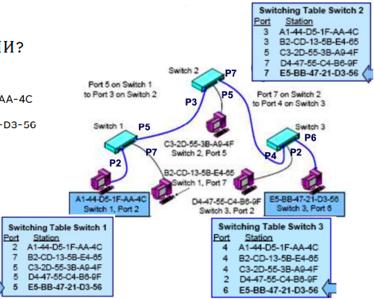

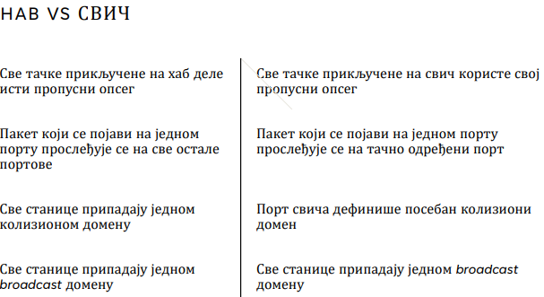
Prezentacija 5

Повезивање различитих рачунарских мрежа - захтеви
Хост (Host) или чвор је било који уређај повезан у рачунарску мрежу који може остварити комуникацију с другим сличним уређајима (хостовима). У највећем броју случајева то је рачунар, али може бити и било који други уређај који може остварити комуникацију.
- Апликације и корисници не морају да разумеју детаље међусобних хардверских веза
- Топологија међусобно повезаних мрежа није прописана унапред
- Подаци се могу слати преко посредничких мрежа, иако оне нису директно повезане са изворишним или одредишним чворовима
- Сви хостови деле универзални скуп идентификатора чворова (назива или адреса хостова)

Интернет – мрежа међусобно повезаних мрежа која је обједињена, кооперативна мрежа и која подржава универзални комуникациони сервис.
Кључни концепти интернета су:
- Комутирање пакета
- Клијент/сервер организација
- TCP/IP породица протокола

Комутирање пакета
Порука се, на изворишту, дели на мање делове – сегменте (пакете). Сваки сегмент (пакет) има заглавље које садржи податке који указују на:
- Индикатор изворишта
- Индикатор одредишта
- Редни број пакета
- Контролну суму

Пакети се, у општем случају, различитим комуникационим путевима преносе до одредишта где се спајају.

Клијент/сервер организација
- Клијент
  - уређај/програм који има могућност повезивања са сервером, у циљу добијања потребних информација
- Сервер
  - уређај/програм који доставља информације, као одговор на неки екстерни захтев (од неког клијента)
- Клијент/сервер организација
  - метод организације софтвера на рачунарским мрежама, који све програме дели на
    - серверске програме
    - клијентске програме

TCP/IP фамилија протокола пројектована је за обезбеђивање универзалног повезивања уређаја. TCP/IP протоколи су документовани у низу RFC извештаја. RFC садржи:
- Препоруке,
- Стандарде,

Нумерисани су хронолошким редоследом.

Интернет адресе
- IPv4
- IPv6

Класна шема адресирања
Свака интернет адреса подељена је на две логичке адресе
- Адресу мреже (NetworkID) која одређује мрежу на којој се рачунар налази (префикс)
- Адресу рачунара (HostID) која служи за идентификацију датог чвора у оквиру дате мреже (суфикс)

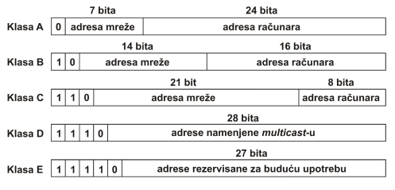
У овој шеми адресирања за сваку адресу се каже да је самоидентификујућа зато што је границу између префикса и суфикса могуће одредити само на основу адресе.

Мрежна маска – Представља низ од 32 бита којег чини
- Континуални низ јединица – чији је број јединица једнак броју битова који сачињавају адресу мреже (NetworkID)
- Континуални низ нула – чији број је једнак броју битова који сачињавају адресу чвора (HostID)


Конвенције о адресирању
- Све јединице у делу одредишне адресе који се односи на адресу рачунара (HostID) указују на то да је порука упућена свим рачунарима у мрежи.
- Ако NetworkID садржи само нуле, тада је порука упућена свим рачунарима дате мреже.
- Три групе IP мрежних адреса користе се за приватне мреже:
  - 10.0.0.0 (класа A)
  - 172.16.0.0 – 172.31.0.0 (класа B)
  - 192.168.0.0 – 192.168.254.0 (класа C)
- Група IP мрежних адреса 127.0.0.0 / 8 – користи се као LoopBack адреса

Приватне тачке могу да користе адресе које су јединствене у сложеној рачунарској мрежи којој тачке припадају, али не морају бити јединствене у односу на адресе тачака које припадају другим рачунарским мрежама. Предности:
- Рационалнија употреба јавних IP адреса,
- Дефинисање логичке архитектуре сложене рачунарске мреже у циљу боље контроле токова саобраћаја,
- Повећан степен безбедности у рачунарској мрежи

Уколико се за реализацију неке локалне мреже користи TCP/IP фамилија протокола, али се мрежа не повезује на Интернет, администратор мреже може чворовима у мрежи доделити произвољне IP адресе.

Један рачунар може да има више IP адреса, које су различите где свака од њих заправо идентификује везу рачунара и одговарајуће рачунарске мреже. IP адреса не одређује појединачни рачунар већ његову везу са рачунарском мрежом.

Подмрежно адресирање (Subnet)– Шема адресирања која омогућава да више физичких мрежа деле исти префикс (на пример код адреса класе А или B).
// Оно што је било као задатак на СОВ-у //
Бескласно (надмрежно) адресирање – Занемарује класну хијерархију и омогућава деобу између префикса и суфикса у произвољној тачки.

Prezentacija 6

Скуп уређаја повезаних на исти преносни медијум комуницира на нивоу 2 TCP/IP референтног модела
Ниво 3 TCP/IP референтног модела описује размену података између различитих скупова уређаја који су међусобно повезани. Даје решење следећих проблема:
- Aдресирање скупова уређаја и самих уређаја (коме?)
- Pутирање – одређивање путање преноса пакета (којим путем?)

Интернет (ip) протокол
Протокол међумрежног слоја са следећим карактеристикама:
- Непоуздан механизам преноса пакета,
  - пренос није гарантован – пакет може да се изгуби, дуплира, закасни, пренесе изван редоследа, а систем неће открити таква стања, нити ће о томе обавестити пошиљаоца или примаоца
- Без успостављања везе
  - сваки пакет посматра се независно од другог и може се преносити различитим путањама, при чему на одредиште пристижу произвољним редоследом
- Са најбољим покушајем преноса
  - одговарајући софтвер чини све што је у његовој моћи да пренесе пакете

Основна јединица преноса у интернет мрежи је IP датаграм који има подручје података и заглавље које, између осталог, садржи IP адресе изворишног и одредишног рачунара, са датаграмима ради софтвер, па дужина датаграма може да варира.
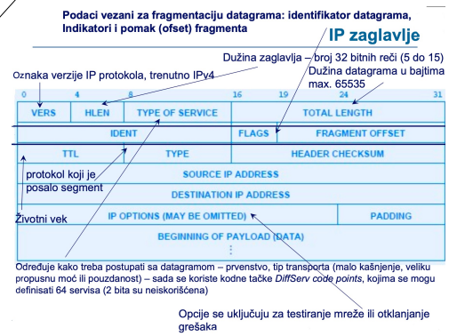
Фрагментација датаграма
Фрагментацију врше рутери. Један датаграм дели се на више мањих датаграма који се називају фрагменти и који имају исти формат заглавља. Сваки фрагмент прослеђује се независно од других
TOTAL LENGTH у заглављу фрагмента указује на величину фрагмента, а не целог полазног датаграма.

Помак (offset) се исказује бројем 64 битних (8 бајта) записа почевши од 0
- Bit 0 у FLAGS је увек 0
- Bit 1 у FLAGS указује на то да ли је допуштена фрагментација (0 јесте, 1 није)
- Bit 2 у FLAGS садржи информација да ли има још фрагмената (0 последњи фрагмент, 1 има још фрагмената)

На одредишту фрагменти се поново спајају. Након пристизања првог фрагмента (који не мора бити први унутар датаграма) активира се тајмер. Ако се датагарам не комплетира у задатом времену, датаграм се одбацује. Фрагментација и поновно састављање су поступци који се дешавају у оперативном систему и невидљиви су за корисника.

TTL – Кроз колико рутера пролази наш података
IDENT – Као идентификатор за спајање фрагмената

У систему за комутацију пакета термин усмеравање (routing) односи се на процес бирања путање преко које се пакети шаљу, а усмеривач је уређај који врши тај избор (router).
Пренос IP датаграма између два рачунара у једној физичкој мрежи не обухвата усмериваче. Пошиљалац енкапсулира датаграм у физички оквир, везује IP адресу одредишта за његову физичку адресу и шаље оквир.

Рутер – је уређај који више локалних рачунарских мрежа повезује у једну целину повезујући мреже са различитим адресним просторима. Додатне функције су филтрирање саобраћаја и безбедност. Користе различите технологије за реализацију мрежа:
- LAN Ethernet
- LAN Token Ring
- Серијске везе
  - Синхроне
  - Асинхроне
- ISDN - Integrated Services Digital Network
- ATM - Asynchronous Transfer Mode
- Frame relay

Сваки уређај приликом конфигурисања за рад у мрежи добија следеће параметре:
- Своју IP адресу и мрежну маску
- IP адресу рутера

Рутер прима пакет са једног од својих портова, издваја адресу мреже, којој је пакет упућен:
- Ако тој мрежи приступа директно, прослеђује пакет
- Ако тој мрежи не приступа директно онда проналази рутер који се налази на путу до те мреже и прослеђује му пакет

IP алгоритам за усмеравање користи интернет табелу усмеравања (табелу рутирања). Она садржи парове (N, R), где је:
- N адреса одредишне мреже,
- R адреса “следећег” рутера дуж путање ка мрежи N
  - рутер R назива се “следећи скок” (next hop)
  - R је рутер који се налази у мрежи која је директно повезана са датом мрежом

Ако одредишне мреже нема у табели за рутирање тада се датаграм шаље ка подразумеваном усмеривачу (default gateway).

Поступање са долазним датаграмима
- Рачунар (host)
  - Ако се одредишна адреса датаграма подудара са IP адресом рачунара он га прихвата и прослеђује одговарајућем софтверу протокола вишег нивоа
  - Иначе хост одбацује датаграм (хостовима се забрањује прослеђивање датаграма)
- Рутер
  - За разлику од хоста, рутери обављају прослеђивање датаграма
    - уколико датаграм није стигао на коначно одредиште
  - Ако адреса не припада датој мрежи, IP умањује број у времену важења (TTL)
    - одбацујући датаграм ако овај број достигне нулу
    - или израчунавајући нову контролну суму и усмеравајући га даље ако је TTL различит од нуле

Табеле за рутирање садрже податке о томе преко којих портова су везане које мреже. Рутирање може бити:
- Статичко
  - табеле за рутирање конфигуришу администратори система
- Динамичко
  - рутери, помоћу протокола за рутирање, међу собом размењују податке, на основу којих креирају табеле за рутирање што не искључује статичко рутирање у некој мери

Основни задаци динамичког протокола за рутирање:
- Проналажење мрежа које нису директно повезане (remote network)
- Ажурирање информација за рутирање
- Одабир најповољније путање ка одредишној мрежи
- Проналажење нове најбоље путање уколико тренутно одабрана најбоља путања није више расположива

Подаци који се размењују су:
- Информације о топологији мреже
- Информације о прекидима појединих преносних путева
- Информације о мери “трошка” линка која се утврђује на основу:
  - броја корака између две тачке
  - пропусног опсега
  - времена кашњења на линку
  - комбинације ових параметара
- Информације о поузданости линка

На основу размењених информација рутери могу да добију мање или више детаљну слику мреже. Применом алгоритама из теорије графова могу одредити најбоље руте до свих осталих рутера. Најбоља рута ка одредишту дефинише се у односу на податке које рутер поседује о мрежи, а не на основу стварног стања мреже.
Предности:
- Превазилазе се разлике у технологијама помоћу којих су изведене различите локалне рачунарске мреже
- Побољшавају се карактеристике мрежа и добија могућност њиховог проширења
- Ефикасно се ограничавају broadcast домени
- Избегавају се проблеми велике количине broadcast саобраћаја

Недостаци:
- Обимно конфигурисање
- Потребно добро познавање протокола за рутирање
- Повећана цена изградње рачунарске мреже

ICMP (INTERNET CONTROL MESSAGE PROTOCOL) – Протокол за контролне поруке. Користи се за пренос порука о грешкама где рутери шаљу поруку изворишном чвору, уколико је дошло до неке грешке.

